МІНІСТЕРСТВО ОСВІТИ І НАУКИ УКРАЇНИ

Українська академія друкарства

Кафедра комп’ютерних наук та інформаційних технологій

Звіт до лабораторної роботи № 1

«Microsoft Word. Створення науково-технічних документів»

з дисципліни

**«Основи інформаційних технологій видавничої справи»**

Виконала:Олійник Хритина гр. КН-11

Прийняв: Тимченко О.В.

Львів 2024

**Мета:** узагальнити й систематизувати навички та вміння роботи в середовищі текстового редактора Microsoft Word; перевірити знання основних операцій, які можна робити з текстом за допомогою ТР, вміння працювати з різними об'єктами ТР.

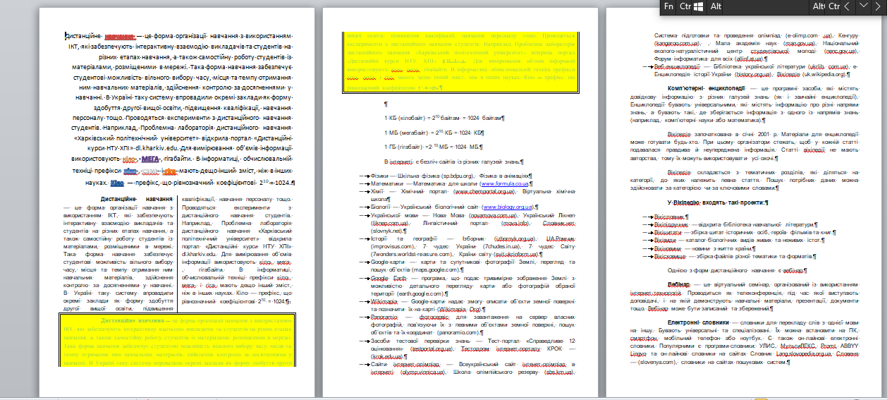

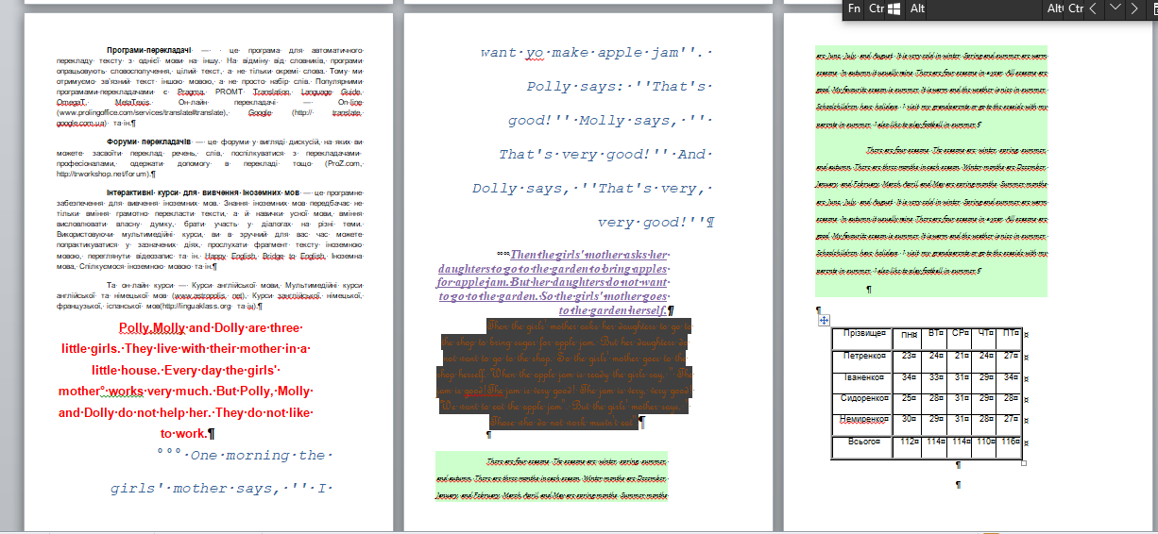

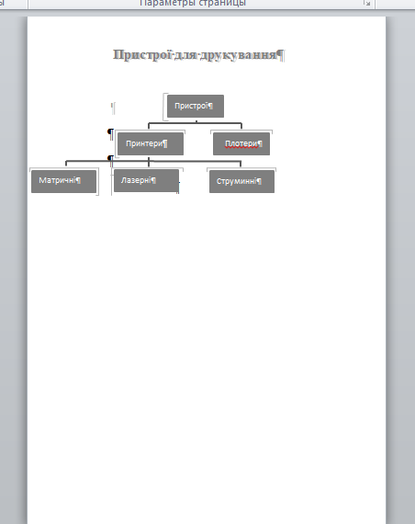

**Висновок:** узагальнили й систематизувати навички та вміння роботи в середовищі текстового редактора Microsoft Word; перевірилм знання основних операцій, які можна робити з текстом за допомогою ТР, навчились працювати з різними об'єктами ТР.